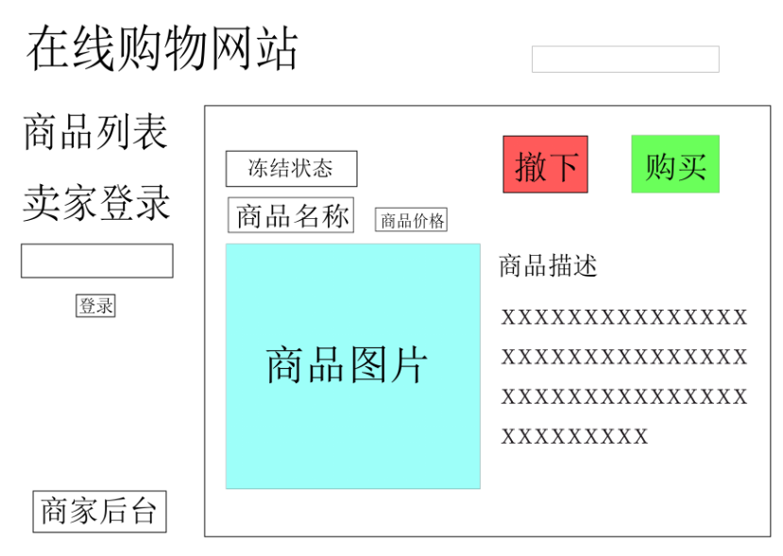

1. 卖家登录后才显示出来撤下按钮和卖家后台按钮。
2. 点击购买跳转到用户填写信息界面。
3. 点击商家后台键跳转到商家后台。
4. 点击撤下后清空商品信息。（初始化）
5. 卖家指定好买家后冻结状态显示出来，然后购买键变灰（商品被冻结）。

点击购买后跳转到用户信息填写界面。

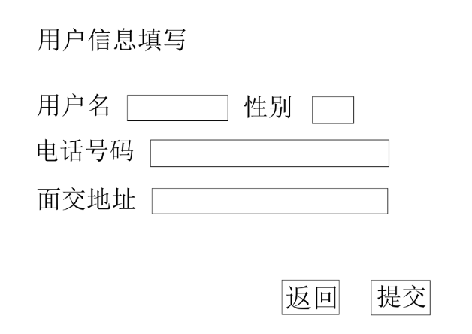

1. 点提交后把数据加到数据库中供后面后台显示用户数据调用。
2. 返回返回到主页面

登录后点击商家后台进入到此页面

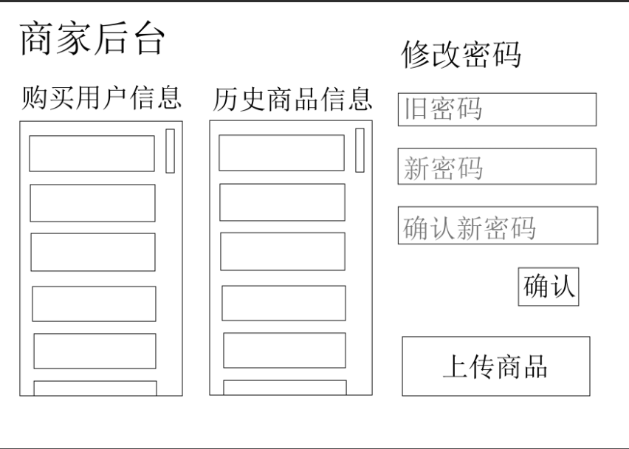

1. 显示数据库存的购买用户信息和对应商品，以及历史商品信息
2. 修改密码就是如图所示，一个简单的实现。
3. 点击上传商品按钮跳转到商品详情填写
4. 返回按钮返回主页
5. 点击用户信息中的区块可以跳到显示对应用户信息的页面，样式和用户信息填写界面相似，但是没有输入文本框而是文本数据。

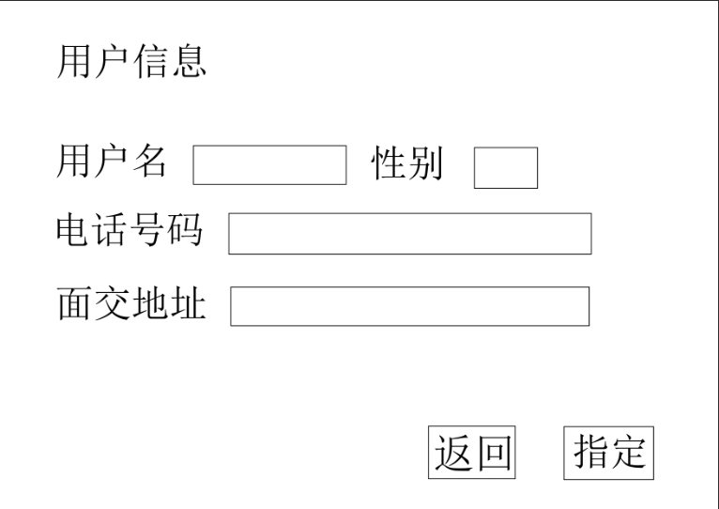

1. 点击指定之后冻结商品
2. 返回返回卖家后台页面。

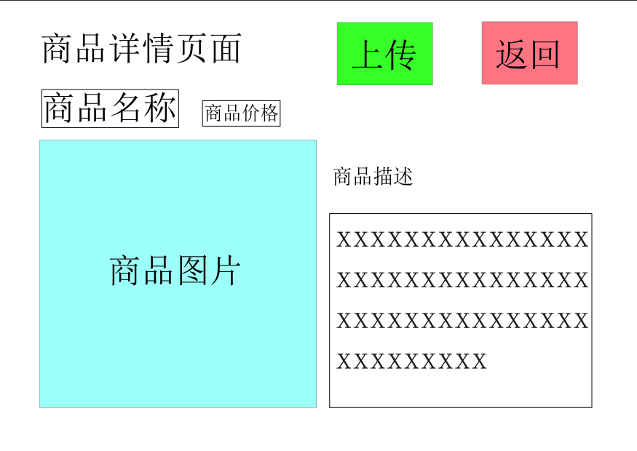

1. 在几个框里写完数据，点击上传可以上传到数据库
2. 点击商品图片区块可以上传图片数据
3. 返回键返回商家后台